**ثانيا: نماذج الاتصال بالنسبة للمرؤوسين والإداريين**

**الاتصال إلى أسفل:** يتدفق هذا الاتصال من قمة التنظيم إلى أدنى المستويات الإدارية فى المنشأة، ويعرف هذا الاتصال عادة بالتوجيهات والتي تنطوى على القواعد والأوامر والتعليمات والتوجيه وهو كأي نوع آخر من الاتصال أداة لنقل المعنى بين شخصين أو أكثر، والغرض منه هو مساعدة الآخر لتحسين عمله. وتعد التعليمات من أدوات الاتصال إلى أسفل وهى نوع من الأوامر تكون عادة مكتوبة،

وتقدم المعلومات أو المعرفة المتعلقة بالطريقة التي يوصى بها أداء نوع معين من المهام، وتوضح التعليمات كيفية الأداء للعمل، ومن ثم فإن استخدامها يضمن التنفيذ الصحيح للعمل، وتعطي التعليمات لكل أنواع المواقف المتوقع ظهورها عند تنفيذ مهمة معينة، ولذا فإن الغرض منها هو ضمان استخدام مدخل موحد عند تنفيذ العمل فى كل المستويات الإدارية. ومن بين نماذج الاتصال النازل إلى جانب التعليمة نجد الأوامر والاستدعاء...

**الاتصال إلى أعلى:** هناك العديد من أنواع الاتصال إلى أعلى ولكن مناقشتنا ستقتصر هنا على **التقارير** وهى نوع هام من الاتصال في كل منشأة ويكون من الصعب إدارة المنشأة بدونها ويمكن التفكير فى التقرير على أنه معلومات قائمة على أساس الحقائق وموجهة لأشخاص لغرض محدد وتستخدم التقارير للاتصال بالمديرين وبالعملاء وتختص بموضوعات ذات طبيعة فنية أو تشغيلية.

ويجب أن يسبق التقارير الفعالة تفكير واضح وتخطيط دقيق، إن كتابة التقرير من واقع هيكل معد بدقة يعتبر أمرًا مفيدًا للغاية، وإذا لم يتمكن الفرد من وضع الخطوط العريضة لمواده وبياناته ومعلوماته فإنه لن يتمكن من صياغتها على شكل متكامل وذي معنى مفهوم، هذا مع ضرورة استخدام عناوين للموضوعات لتسهيل فهمها وتتبعها. كما تعد **الشكوى** نموذج من هذا الاتصال.

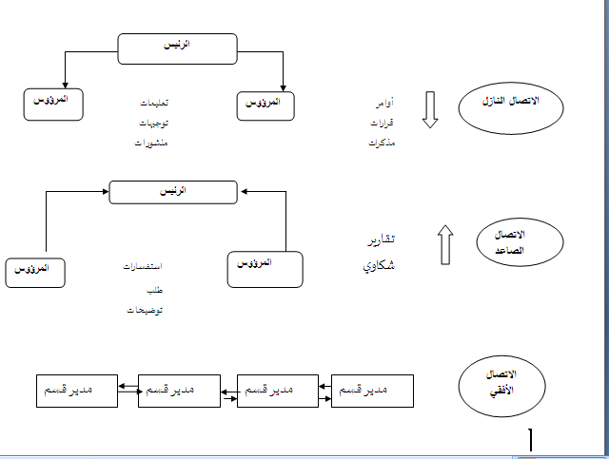

**ومن بين النماذج نشير إلى : نموذج كتابة تقرير**

**مهارة كتابة تقرير**

مفهوم التقرير: هو عرض رسمي ومختصر لمعلومات أو حقائق أو بيانات محددة لغرض معين, ويهدف إلى توضيح المزايا والعيوب.

**أهمية كتابة التقرير:**

* يعد مصدرا من مصادر المعلومات.
* يعد أداة مراقبة وتقييم للأعمال والأنشطة.
* يوضح المستجدات.

**أنواع التقارير :**

الأكاديمية: وهي تقارير عن البحوث العلمية, وتصدر حسب الحاجة.

الوصفية : وهي تقارير التي تصف ظاهرة كما هي واضحة, وهذه التقارير دائما تجيب على الأسئلة: كيف؟ ومتى؟ ومن؟ وماذا؟ ومثال على ذلك : تقارير الرحلات.

الإخبارية : وهي تقارير التي تبثها أجهزة الإعلام من إذاعة وتلفزيون وصحافة, مثل التقارير السياسية.

التحليلية : هي تقارير لا تقتصر على الوصف فقط بل تعقد المقارنة, وتعلل الأسباب, وتقترح الحلول, ومثال على ذلك: ما يقدمه الأخصائي الاجتماعي حول تأخر الطلاب الدراسي, والتقارير الرياضية التي تقارن بين أداء فريقين .

الإحصائية : وتتميز هذه التقارير عن غيرها بالأرقام, وقد ترمز هذه الأرقام لبشر أو أموال أو أشياء أخرى, ومثال على ذلك ما تقدمه البنوك والمؤسسات المالية سنويا عن أوضاعها .

الإدارية : وغالبا ما تكون مطبوعة وبنودها واضحة وتحتاج إلى ملء فراغات بعبارات مناسبة, ومثال على ذلك: تقارير المديرين عن الموظفين .

**من الملاحظ:** أن تقارير تقدم حسب الحاجة, فقد تقدم سنويا أو شهريا ...الخ.

**الاستعداد لكتابة التقارير :** قبل الشروع في كتابة التقرير يجب أن تتوافر لدى كاتب التقرير صورة عن الموضوع الذي يزمع الكتابة فيه, وذلك من حيث:

* تحديد موضوع التقرير.
* حدد الهدف من التقرير.
* حدد الموعد المطلوب لتقديم التقرير.
* اعرف من سيقرأ التقرير.
* اعرف درجة سرية التقرير.
* اعرف كيف يستخدم التقرير بعد قراءته.
* حدد عنوان التقرير.
* إعداد خطة التقرير.
* كتابة الغرض من التقرير.
* بحث ما حصلت عليه من معلومات وآراء.
* تقسيم الآراء والمعلومات لمجموعة متناسقة.
* القيام بعمل تسلسل للمجموعات.
* ترتيب الآراء والمعلومات داخل المجموعة) أ, ب, ج(.
* مراجعة العناوين والتأكد من عدم غموضها.
* دراسة حاجة التقرير لبعض الملاحظات.
* دراسة حاجة التقرير إلى الرسوم البيانية.
* التقرير يقسم إلى ثلاث أقسام مهمة: المقدمة والتفاصيل والخاتمة.

**كيفية كتابة التقارير الإدارية:**

**عناصر التقرير الإداري الأساسية:**

**أولا : صفحة العنوان :**

صفحة العنوان هي أول صفحة من صفحات التقرير الإداري الضخم وهذه الصفحة تمكننا من معرفة معلومات أساسية عن التقرير بسرعة لذلك فإن صفحة العنوان لابد وان تحتوي على :)- عنوان التقرير.- اسم مٌعد التقرير .- وظيفة مٌعد التقرير.- اسم الجهة التي صدر منها التقرير .- تاريخ إصدار التقرير.)

أما تقارير العمل القصيرة أي المكونة من صفحة أو صفحتين أو ثلاث لا يوضع صفحة للعنوان وإنما توضع هذه البيانات في أعلى الصفحة الأولى.

**ثانيا : ملخص التقرير**:

**وللملخص وظيفتان:**

1. أن يعلم قارئ التقرير إن كان يحتاج أن يقرأ هذا التقرير أم لا.
2. أن يعرف القارئ المعلومات الأساسية جدا في التقرير مثل طبيعة القرارات التي نفذت والنتائج ) الاستنتاجات( والتوصيات وبالتالي قد يكتفي به عن قراءة باقي التقرير أو يقرر قراءة جزء محدد من التقرير.

**يوجد نوعان من الملخصات :**

الملخص المعلوماتي والملخص الوصفي.

الملخص المعلومات هو الذي قد تحدثنا عنه أما الملخص الوصفي يعطي فكرة سريعة عن ما يحتويه التقرير ولكنه لا يلخص البحث نفسه ولا يوضح النتائج.

**ثالثا : جدول المحتويات:**  هو جدول يوضح رقم الصفحة التي يبدأ بها كل قسم من أقسام التقرير بحيث يكون من السهل الوصول إلى أقسام معينة مباشرة ويوضح للقارئ الأقسام المختلفة للتقرير كما يحتوي على أسماء أقسام أو فصول البحث أو التقرير كما هي مكتوبة داخل التقرير. ينبغي إتباع أسلوب ثابت في عرض الأقسام الفرعية أو العناوين الفرعية في جدول المحتويات.

جدول المحتويات لا يستخدم عادة في التقارير القصيرة لأنه في هذه الحالة يكون تصفح التقرير أمرا سهلا .

**قائمة الأشكال والجداول :**

عندما يحتوي التقرير على عدد كبير من الأشكال والجداول التوضيحية )خمسة أو أكثر( يكون من المفضل وضع قائمة خاصة لها , قائمة الأشكال والجداول مشابهة لجدول المحتويات غير أنها توضح رقم الصفحة الموجود بها كل شكل أو جدول.

**رابعا : متن التقرير:**

متن التقرير أو ما يسمى قلب التقرير هو أكبر عناصر التقرير وهو يتكون عادة من عدة أجزاء أو أقسام , متن التقرير يشرح الموضوع بشيء من التفصيل يوضح ما تم فعله لحل المشكلة ويوضح كذلك النتائج وتحليلها, وأقسام متن التقرير تختلف حسب طبيعة التقرير .

**خامسا : الاستنتاجات والتوصيات**

الاستنتاجات : هي المعلومات التي استنبطناها من بيانات التقرير . هذا القسم لابد أن يحتوي على الإجابة على السؤال الأساسي للتقرير وان تكون الإجابة نابعة من إجراءات العمل . فمثلا التقارير الإدارية قد توضح تحسن الأداء أو وجود مشاريع لتطوير العمل. ينبغي ألا تحتوي الاستنتاجات بيانات لم يتم ذكرها في التقرير أو استنتاجات ليست نابعة من نتائج التقرير.

التوصيات : هي الأمور التي يوصي بأن يتم إجراؤها بنا ء على ما استنتجناه من التقرير, فمثلا التقرير الذي يوضح خطة إستراتيجية ينتهي بتوصية بإتباع إستراتيجية من الاستراتيجيات التي عرضت في التقرير والتقرير الذي يقترح حلا لمشكلة يجب أن ينتهي بتوصية بتنفيذ أحد الحلول.

**نموذج تقرير رقم 1:**

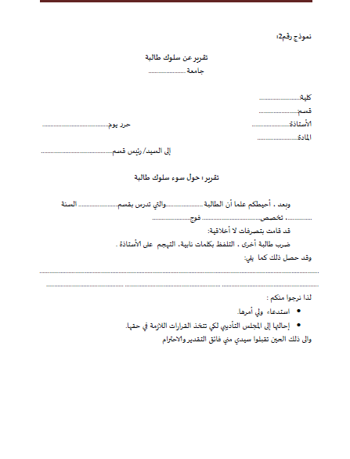

**نموذج تقريررقم3 :**

